Совместная деятельность педагога и детей в старшей группе
«Что нам осень принесла»
Шергина Ольга Сергеевна,
воспитатель МДОУ «Детский сад
комбинированного вида № 22 «Кораблик»
г.Котлас Архангельской области

Цель: Систематизировать знания детей об овощах
Задачи:
1. Закрепить знания детей, где растут овощи, как их убирают.
2. Продолжать знакомить детей с последовательностью роста овощей
(семя, росток, плод).
3. Вызвать познавательный интерес детей к природе.
4. Упражнять в рисовании овощей по трафарету.
5. Учить взаимодействовать в парах, называть свое настроение..

Чтение сказки «Вершки и корешки»
Ход деятельности:
Закрепить знания детей какие овощи растут над землей в земле

Сидя перед экраном Дети, посмотрите на экран. (слайд 1 дерево с овощами и фруктами) Кто знает, как называется это дерево? (ответы детей)
Таких деревьев не бывает. Почему? (т.к. овощи не растут на деревьях) Сегодня, мы вспомним где и как растут овощи.
Помогите мне разместить овощи в огород, фрукты в сад. (триггеры)
Про овощи говорят: «Есть корешки, а есть вершки». Что это значит? (ответы детей.) Овощи корешки – растут в земле. (Жест рукой в сторону магнитной доски с нарисованной грядкой) Что вы скажете про вершки? (на земле, над землей, сверху земли) Подойдите к столу, рассмотрите картинки и разместите их на грядке. (Паша расскажи, где растет…(лук) - Лук растет в земле).
Каждый овощ на грядке занял свое место. Что необходимо иметь, чтобы вырастить овощи. (семена). Посмотрите какие разные семена у овощей (семена на тарелочках) Из маленького круглого семени вырастет капуста, из большого овального – тыква. А это семя какого овоща? (огурца) Хотите увидеть, как маленькое семечко превращается в крупный овощ. (просмотр видеоролика)
Теперь попробуйте сами выложить последовательность картинок, так чтобы из семечка вырос плод. По желанию, разделитесь на пары. Возьмите конверт и выложите последовательность картинок. (модели)
Паша и Алина вы какой овощ вырастили? (ответы всех пар)
Настя и Вика расскажите по порядку как рос ваш ...(кабачок) - из семечка появился росток, вырос кустик и появился плод.
Большой урожай овощей нужно сохранить. Как это можно сделать? (сложить в ящики, засолить).
Я для вас приготовила ящики и банки. В банках мы будем солить огурцы и помидоры, а в ящики складывать морковь и кабачки. Выбирайте трафареты и раскладывайте урожай.
Все зимой пригодится, что осенью уродится. Какой богатый урожай мы с вами собрали и вспомнили где и как растут овощи.
Осень чудесное время года, всех нас радует по- своему. Чем вас радует осень? (ответы детей – яркими листьями, богатым урожаем, листопадом…) Осень продолжается и еще порадует нас новыми впечатлениями.
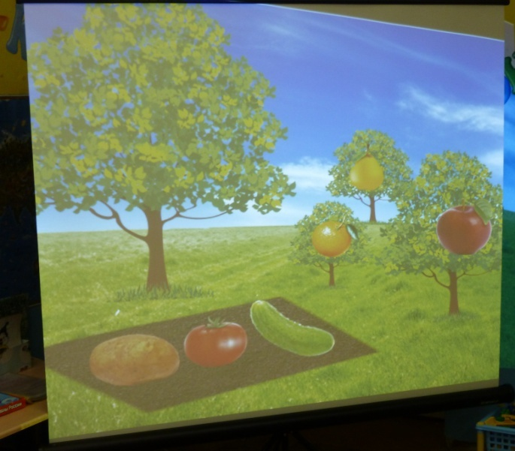

Классификация: овощи в огород, фрукты в сад
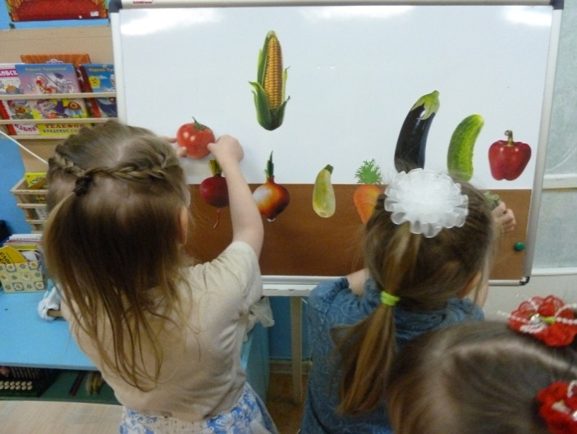
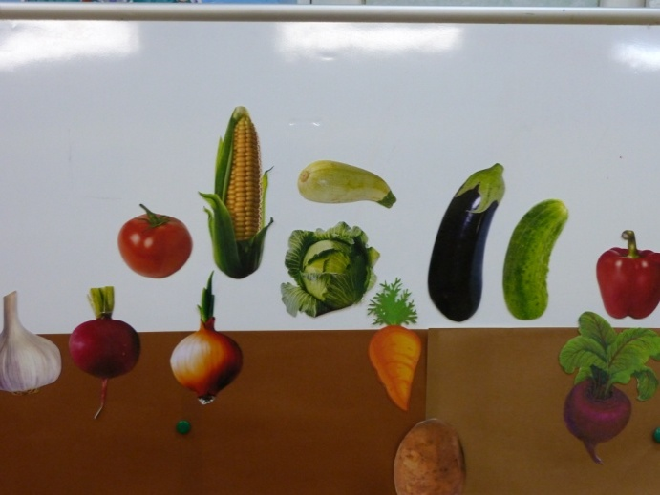

«Есть корешки, а есть вершки»

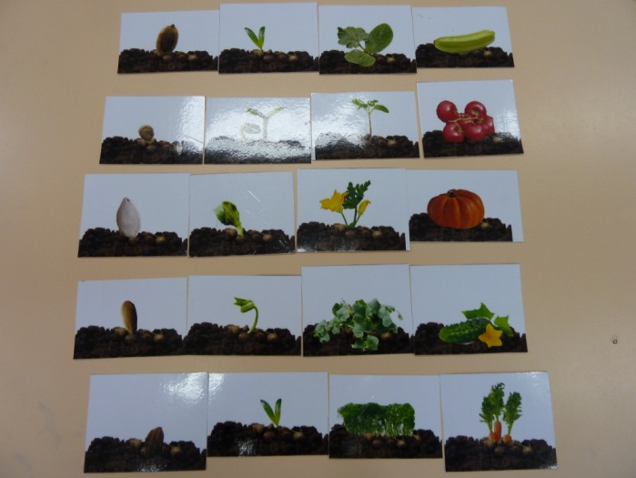
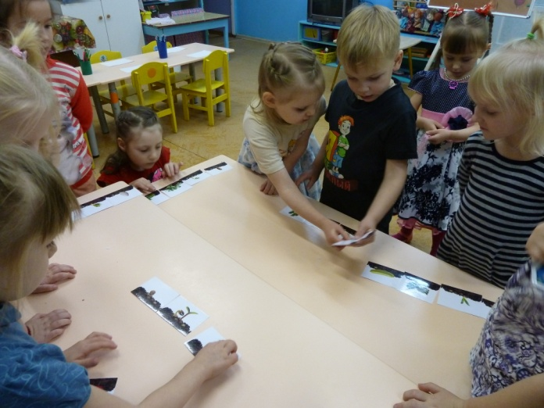

«Из семечка вырос плод»

